**ФОРУМ О СПОРТЕ**

**«CRUSH TEST YOURSELF»**

**РАБОЧАЯ ДОКУМЕНТАЦИЯ**

**Пояснительная записка**

**Листов – 8**

Киров

2022

ОГЛАВЛЕНИЕ

1. ЦЕЛЬ И НАЗНАЧЕНИЕ РАЗРАБОТКИ 4

2. ПОРТРЕТ ПОТРЕБИТЕЛЯ 5

3. КОНКУРЕНТЫ И АНАЛОГИ 6

4. ФУНКЦИОНАЛЬНЫЕ ХАРАКТЕРИСТИКИ 9

# **ЦЕЛЬ И НАЗНАЧЕНИЕ РАЗРАБОТКИ**

Целью продукта являются популяризация спорта и получение финансовой прибыли. Популяризация спорта заключается в основной тематике форума, на нём люди общаются о спорте, спортивном питании, комплексах упражнений и так далее, так что случайно наткнувшийся пользователь может заинтересоваться данной темой. Получение финансовой прибыли осуществляется путём размещения рекламы на форуме.

Сайт является одним из рекламно-информационных инструментов, способных дать первое представление о спорте.

Поскольку именно через Интернет потенциальные клиенты будут искать информацию о том, какой лучше выбрать спортивный центр для занятия спортом, был разработан форум, где люди могут оставлять различные записи о рекомендациях и вопросах, связанных со спортом.

Основной целью сайта будет являться популяризация спорта, за счет размещения историй пользователей о их тренировках, спортивном питании.

# **ПОРТРЕТ ПОТРЕБИТЕЛЯ**

Интернет развивается стремительно и сегодня большинство компаний уже имеют свои сайты. Впрочем, не только компании, но и частные лица, оказывающие те или иные услуги. Иметь интернет-ресурс – это, скорее, необходимость. С его помощью вы сможете рассказать о себе, предоставляя пользователям всю возможную информацию, рассказывая, в чем ваши конкретные преимущества перед прочими компаниями. Правильно созданный сайт, который хорошо структурирован, позволит пользователю более эффективно извлекать информацию

Таким образом, идеальным потребителем для форума о спорте является владелец спортзала, желающий прорекламировать свою компанию.

Таблица 1 – Портрет потребителя

|  |  |
| --- | --- |
| Должность | Владелец спортивного центра (фитнес-центры, бассейны, танцевальные клубы). |
| Сфера занятости | Бизнес в сфере развития спорта. |
| Потребности и желания | Рекламирование своей компании, других компаний или частных лиц, с целью получения финансовой выгоды. |

# **КОНКУРЕНТЫ И АНАЛОГИ**

1. Новый северный форум

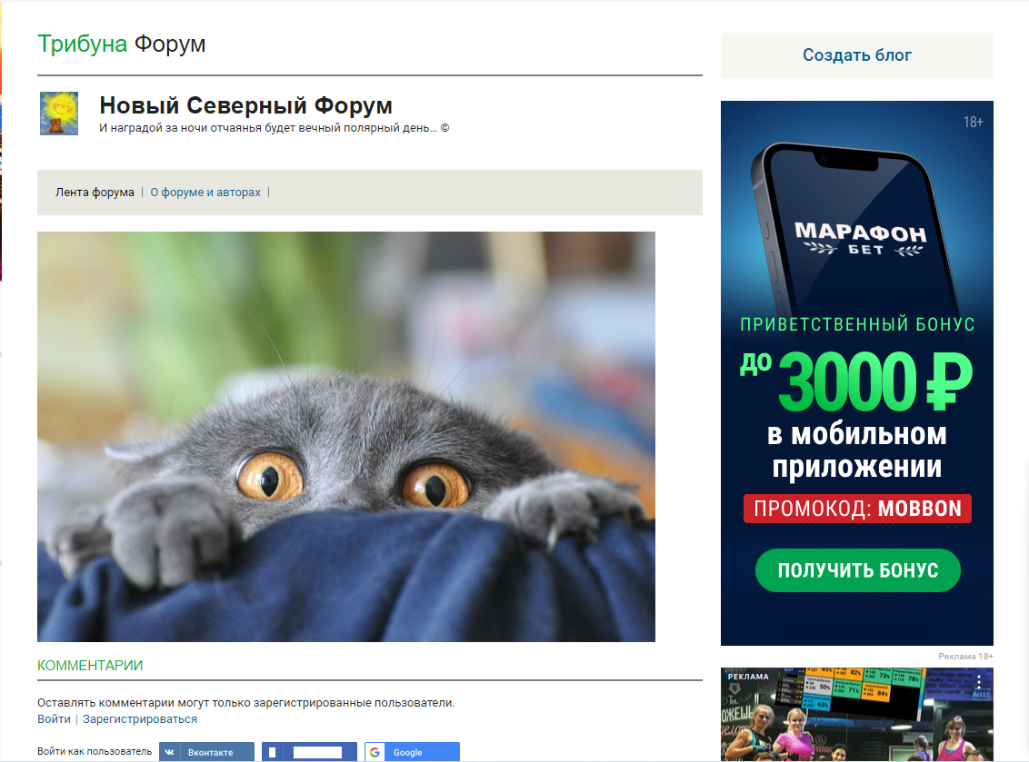

Рисунок 1 – Интерфейс «Новый северный форум»

**Функциональное назначение форума «Новый северный форум»:**

* Создание блога;
* Авторизация;
* Добавление комментариев;
* Добавление комментариев, отвечающих конкретному пользователю.

**Преимущества форума «Новый северный форум»:**

* Возможность создания блога;
* Возможность авторизации через Вконтакте, Facebook, Google.

**Недостатки форума «Новый северный форум»:**

* Интерфейс пользователя;
* Избыток нетематической рекламы;
* Отсутствие адаптивной верстки;
* Расположение форума на сайте посредника.

1. Форум про спорт

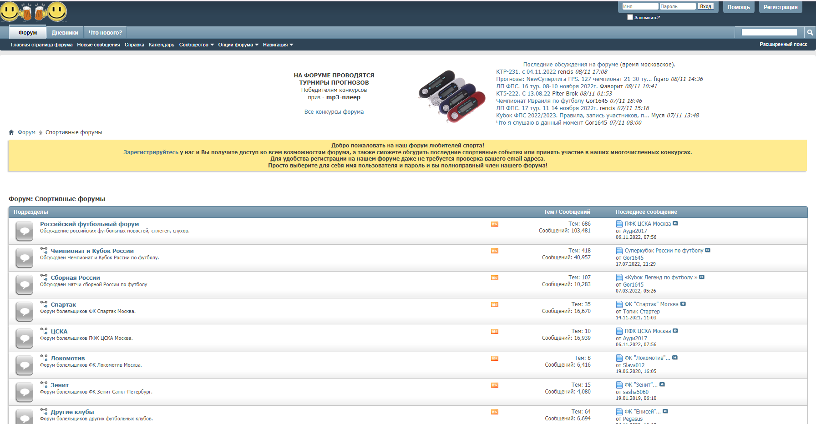

Рисунок 2 – Интерфейс «Форум про спорт»

**Функциональное назначение форума «Форум про спорт»:**

* Создание подтем;
* Регистрация/Авторизация;
* Добавление комментариев;
* Добавление комментариев, отвечающих конкретному пользователю.
* Конкурсы;
* Ведение дневника, то есть страница с записями конкретного пользователя.

**Преимущества форума «Форум про спорт»:**

* Абсолютное отсутствие рекламы;
* Возможность создания подтем;
* Наличие конкурсов.

**Недостатки форума «Форум про спорт»:**

* Пользовательский интерфейс;
* Мелкий шрифт;
* Длительная регистрация;
* Отсутствие возможности авторизации через социальные сети;
* Отсутствие модерации.

# **ФУНКЦИОНАЛЬНЫЕ ХАРАКТЕРИСТИКИ**

Требования к интерфейсу:

* 1. Маршрутизация
  2. Отображение скрытие модальных окон
  3. Динамическое отображение информации.
  4. Наличие адаптивной верстки.
  5. Поддержка языка разметки Markdown.
  6. Наличие Google-карты.

Требования к логике сайта, которые были выполнены в ходе разработки:

1. Вычисление индекса массы тела.
2. Регистрация.
3. Авторизация.
4. Предложение записей (неопубликованный комментарий).
5. Возможность связаться с автором форума.